PREFEITURA MUNICIPAL DE PORTO ALEGRE

SECRETARIA MUNICIPAL DE OBRAS E VIAÇÃO

ESCRITÓRIO MUNICIPAL DE PROJETOS E OBRAS
DIVISÃO DE PROJETOS VIÁRIOS

TP Nº 02.081038.04.6

Projeto de Duplicação da Av. Dona Teodora
Trecho Av. Voluntários da Pátria e a Cerca da Linha 1 do TRENSURB

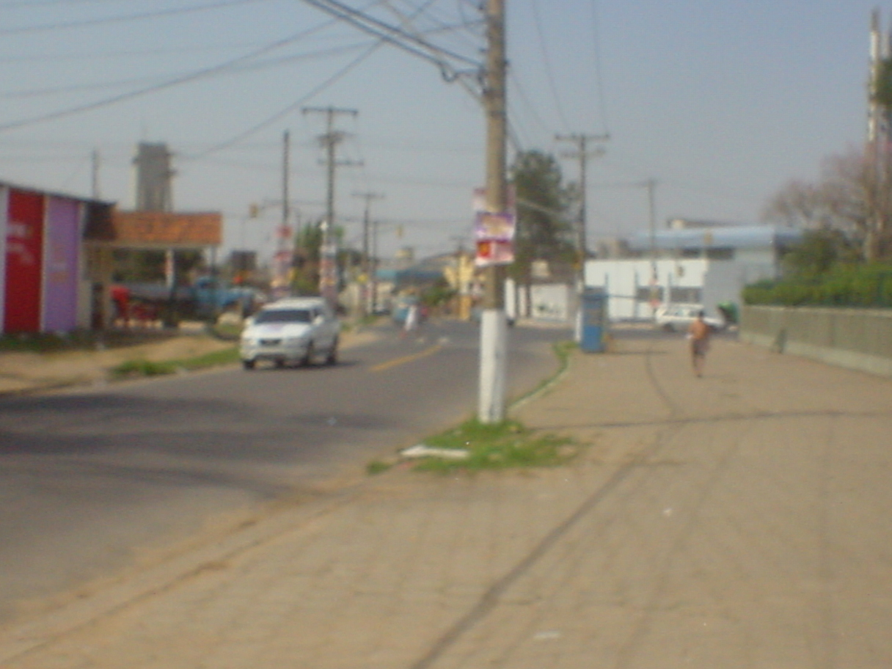

PROJETO GEOMÉTRICO

